МИНИСТЕРСТВО НАУКИ И ВЫСШЕГО ОБРАЗОВАНИЯ РОССИЙСКОЙ ФЕДЕРАЦИИ

ФГАОУ ВО «СЕВАСТОПОЛЬСКИЙ ГОСУДАРСТВЕННЫЙ УНИВЕРСИТЕТ»

Институт радиоэлектроники и информационной безопасности

Кафедра «Инновационные телекоммуникационные технологии»

ОТЧЁТ

по лабораторной работе №1

«ИСПОЛЬЗОВАНИЕ HTML ДЛЯ РАЗРАБОТКИ ПРОСТОГО СТАТИЧЕСКОГО WEB – САЙТА»

по дисциплине

«Коммуникации в сети Интернет и принципы построения сайтов»

Выполнила

Ст. гр. Пи/б-20-1-о

Мирзаханова Н. М.

Защитил с оценкой:

Принял:

старший преподаватель

Табакаев Д.И.

Севастополь

2022

1 ЛАБОРАТОРНАЯ РАБОТА №1

**Тема**: Использование HTML для разработки статического WEB–сайта.

**1.1 Цель работы**

Освоение основ языка разметки гипертекста HTML, дескрипторов форматирования текста и технологии создания гиперссылок.

**1.4 Задача**

Необходимо создать сайт, состоящий из двух страниц, которые содержат текс, ссылки друг на друга, картинки и текст.

**1.3 Текст программы** .

Текст программы для первой страницы index.html:

<!doctype html>

<html lang="ru">

<head>

<meta charset="utf-8"/>

<title>

Главное меню

</title>

</head>

<body background="../../../../../works/арт/ajy.png">

<img align="left" src="logo5.png" width="30%">

<img align="right" src="../../../../../works/арт/uCTpMAVTYrk.jpg" width="19%">

<h1 align="center"> Главное меню </h1>

<h2 align="center">

<i> Небольшое вступление </i></h2>

<p align="left"> <font size="5"> Привет, меня зовут Наима и этот сайт обо мне. <br>

Обучаюсь в <u> Севастопольском Государственном университете, </u> <br>

в институте информационных технологий и управления в технических системах, <br>

на кафедре <font color="#ff838f"><u> "Информационные системы" </u> </font><br><br>

Учусь в основном на <font color="#ff0000"><b> "Отлично" </b></font></p><br>

Про мои увлечения, также перйдя по этой ссылке:

<a href="hobbi.html"> Увлечение хобби </a> </font><br>

</body>

</html>

Текст программы для второй страницы hobbi.html:

<!doctype html>

<html lang="ru">

<head>

<meta charset="utf-8"/>

<title> Увлечение и хобби </title>

</head>

<body background="../../../../../works/арт/ajy.png">

<h2 align="center"> О моих увлечениях и хобби </h2>

<p align="center"><a href="index.html"> Главное меню </a></p>

<table align="center" border="1" width="40%">

<td align="center" bgcolor="#4b0000"colspan="3">

<b>Увлечения</b>

</td>

<tr>

<td><b> Увлечение </b></td>

<td><b> Любимое </b></td>

<td><b> Картинка </b></td>

</tr>

<tr>

<td><b><u> Музыка </u></b></td>

<td> Green apelsin</td>

<td><img src="green_apelsin.jpg" width="20%">

</td>

</tr>

<tr>

<td><b><u> Кино </u></b></td>

<td> Комедии, детективы, приключения </td>

<td> <img src="шерлок.jpeg" width="15%">

<img src="призрачный доктор.jpg" width="20%">

</td>

</tr>

<tr>

<td><b><u> Книги </u></b></td>

<td> Хроники амбера, Граф Монте-Кристо, Три мущкитера</td>

</tr>

<tr>

<td> <b><u>Наука</b></u> </td>

<td> Биология, физика, химия </td>

</tr>

<tr><b><u> Игры </u></b></tr>

<td> Assasin's creed, The last of us, Tomb Rider, Gris</td>

<td align="center" bgcolor="#ff0c61" colspan="3"><b> Хобби </b></td>

<tr>

<td><b><u> Рисование </u></b></td>

<td> Рисование в диджетал и традишке</td>

</tr>

<tr>

<td><b><u> Настольные игры </u></b></td>

<td> Шахматы, уно, карты </td>

</tr>

</table>

</body>

</html>

**1.4 Ход работы**

Бал создана страница index.html. На данной странице был размещен текст, две картинки и гиперссылка «Увлечение хобби» на вторую страницу (см. рисунок 1.1).

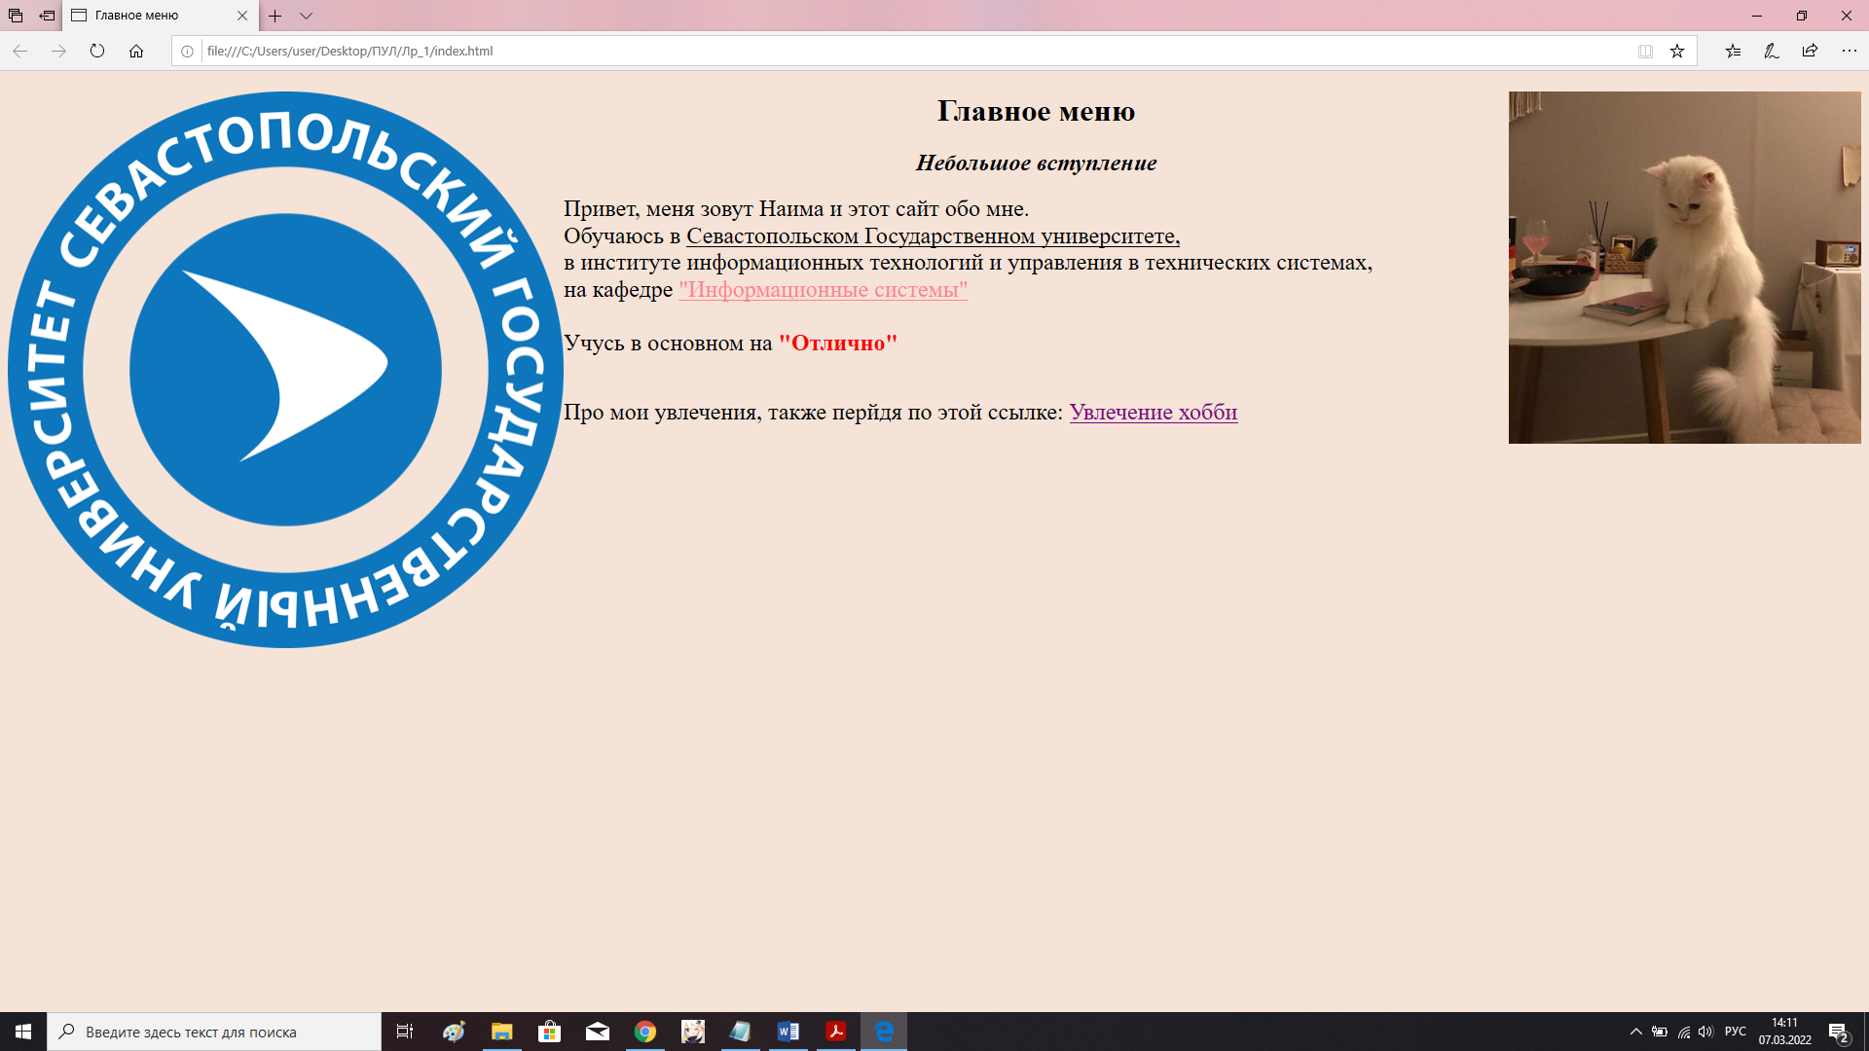

Рисунок 1.1 – первая страница сайта

Затем была создана вторая страница сайта hobbi.html, на которую ссылается текст «Увлечение хобби». На данной странице была создана таблица, были размещены текст, картинки и ссылка на первую страницу (см. рисунок 1.2).

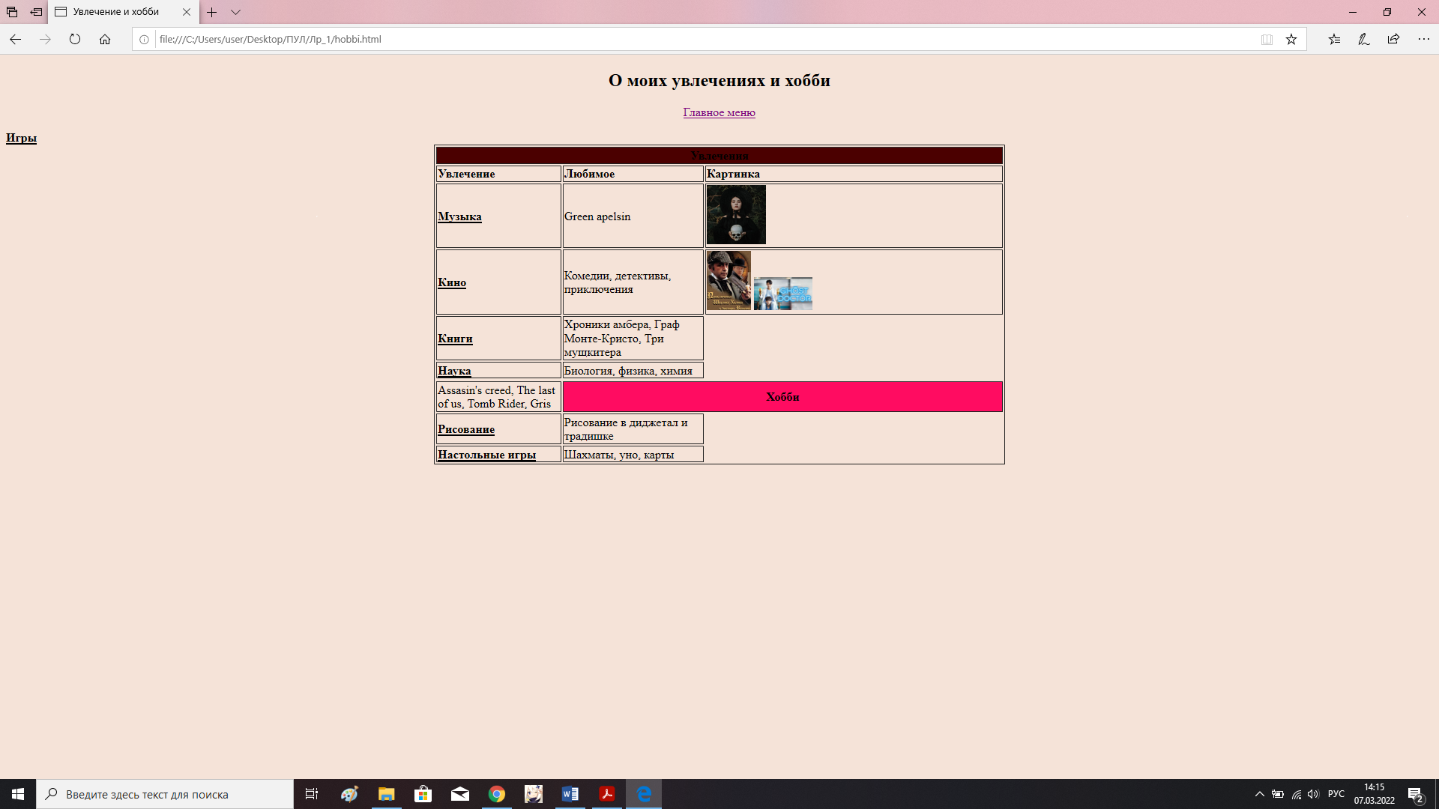

Рисунок 1.2 – вторая страница сайта

В данной лабораторной работе использовались теги приведенные ниже в таблице:

|  |  |
| --- | --- |
| Имя тега | Назначение тега |
| <html> | Сообщает браузеру, что документ написан на языке *НТМL*. |
| <head> | Отмечает вводную и заголовочную части *HTML* документа. |
| <body> | Отмечает основной текст и информацию. |
| **<*title*>** | Определяет заглавие документа. Обычно браузеры отображают этот заголовок в заголовке окна |
| **<meta>** | Определяет метаданные о документе. Среди них могут быть как дополнительные ключевые слова, используемые для поиска, так и указание кодировки страницы |
| <p> | Выделяет область текста, относящегося к одному параграфу |
| <br> | Переход на новую строку |
| <u> | Для подчеркивания текста |
| <h1>, <h2> | Заголовки следующего уровня |
| <table> | Создание таблицы |
| <tr> | Для создания строк |
| <td> | Для создания ячеек |
| <img> | Для вставки изображения |
| <a href> | Для создания гипертекстовой ссылки |
| <font size> | Установка размера шрифта |
| <font color> | Установка цвета для шрифта |

**Вывод**

Были изучены основы языка разметки гипертекста HTML, дескрипторов форматирования текста и технологий создания гиперссылок. Был создан сайт, состоящий из двух страниц. На данных страницах были размещены текст, картинки, гиперссылки и таблица.